LÍNEAS ARGUMENTATIVAS

En razón de que la información solicitada por el RECURRENTE no se localiza en los archivos del SUJETO OBLIGADO, entonces no existe la fuente obligacional que determine su entrega, por tanto este Órgano Garante determina infundados los motivos o razones de inconformidad esgrimidos por el RECURRENTE y lo procedente es CONFIRMAR la respuesta emitida por el SUJETO OBLIGADO a la solicitud de información.

ÍNDICE.

A N T E C E D E N T E S 3
C O N S I D E R A N D O 7
PRIMERO. De la competencia 7
SEGUNDO. De la oportunidad y procedencia. 7
TERCERO. Del planteamiento de la Litis. 11
CUARTO. Del estudio y resolución del recurso de revisión. 12
I. El derecho de acceso a la información pública. 12
II. De la respuesta e informe justificado 14
R E S O L U T I V O S 23

Resolución del Pleno del Instituto de Transparencia, Acceso a la Información Pública y Protección de Datos Personales del Estado de México y Municipios, con domicilio en Metepec, Estado de México; de fecha veintinueve (29) de enero de dos mil veinte.

VISTO el expediente electrónico formado con motivo del recurso de revisión 08513/INFOEM/IP/RR/2019, promovido por una persona usuaria del Sistema de Acceso a la Información Mexiquense (SAIMEX), quien no proporciono ningún nombre, seudónimo o carácter para poder ser identificado, por lo que en lo sucesivo será identificado en su calidad de RECURRENTE, en contra de la respuesta del Ayuntamiento de Temoaya, en lo sucesivo el SUJETO OBLIGADO, se procede a dictar la presente resolución, con base en los siguientes:

A N T E C E D E N T E S

- El día dieciséis (16) de octubre de dos mil diecinueve, se presentó ante el SUJETO OBLIGADO, vía Sistema de Acceso a la Información Mexiquense (SAIMEX), la solicitud de información pública registrada con el número 00162/TEMOAYA/IP/2019 mediante la cual se requirió lo siguiente:

“Me pueden informar cuantas veces han rentado en el año 2019, el terreno ubicado en la Calle -----------------, Prolongación -----------------y ------------------ ----------------, con una superficie aproximada de ---------- M2, que está nombre de la Sra. ---------------------------------- y/o a cualquiera de sus hijos (------------------------------------------------------------------------------------------) o representante, asimismo, el tiempo de arrendamiento e importe pagado mensual o por evento, ya sea el H. Ayuntamiento o el DIF Municipal o ambos.” (Sic)

- Señaló como modalidad de entrega de la información: a través del Sistema de Acceso a la Información Mexiquense (SAIMEX).

- El día seis (06) de noviembre de la presente anualidad el SUJETO OBLIGADO emitió su respectiva respuesta adjuntado dos archivos digitales denominados RESPUESTA DE LA DIRECCIÓN DE ADMINISTRACIÓN 162.pdf y RESPUESTA DE LA U.T. 162.pdf, mismos que consisten en el oficio DA/2622/2019 mediante cual informa la Dirección de Administración y Desarrollo de Personal que no ha realizado ningún procedimiento para arrendamiento del terreno ubicado en la dirección referida, debido a que el Ayuntamiento no ha requerido arrendar dicho inmueble, el segundo de los archivo consiste en un escrito de fecha treinta y uno de octubre de 2019, suscrito por el Coordinador de la Unidad de Transparencia, quien reitera la respuesta del servidor público habilitado y hace la sugerencia al particular para que realice una nueva solicitud a la Unidad de Transparencia del DIF Municipal del Ayuntamiento de Temoaya, para lo cual adjunta la dirección electrónica del portal del Sistema Municipal para el Desarrollo Integral de la Familia de Temoaya.

- El día siete (07) de noviembre de dos mil diecinueve, el particular interpuso el recurso de revisión, en contra de la respuesta, señalando como:

- Acto impugnado:

“Falta información sobre el DIF Municipal “(sic); y como

- Razones o Motivos de inconformidad:
“Favor de complementar la información del H. Ayuntamiento de Toluca, falta dictamen por parte del DIF Municipal de Temoaya.” (Sic)

- Se registró el recurso de revisión bajo el número de expediente al rubro indicado, asimismo con fundamento en lo dispuesto por el artículo 185 fracción I de la Ley de Transparencia y Acceso a la Información Pública del Estado de México y Municipios se turnó al Comisionado José Guadalupe Luna Hernández, con el objeto de su análisis.

- El Comisionado Ponente con fundamento en lo dispuesto por el artículo 185 fracción II de la ley de la materia, a través del acuerdo de admisión de fecha trece (13) de noviembre de dos mil diecinueve, puso a disposición de las partes el expediente electrónico vía Sistema de Acceso a la Información Mexiquense SAIMEX a efecto de que en un plazo máximo de siete días manifestaran lo que a derecho convinieran, ofrecieran pruebas y alegatos según corresponda al caso concreto, de esta forma para que el SUJETO OBLIGADO presentará el Informe Justificado procedente.

- El día trece (13) de noviembre de la presente anualidad el SUJETO OBLIGADO estando en tiempo y forma presentó su respectivo informe justificado el cual no fue del conocimiento del particular toda vez se reitera la respuesta y se orienta al particular a solicitar la información al DIF Municipal de Temoaya.

- El catorce (14) de enero de dos mil veinte, con fundamento en el
artículo 181 tercer párrafo de la Ley de Transparencia y Acceso a la
Información Pública del Estado de México y Municipios, se acordó el
plazo de treinta (30) días para resolver el recurso de revisión, sería ampliado por un periodo de quince (15) días hábiles adicionales, debido a la naturaleza,
complejidad del asunto y para un mejor estudio.

- El Comisionado Ponente decretó el cierre de instrucción mediante acuerdo de fecha veintidós (22) de enero de dos mil veinte, por lo que, ordenó turnar el expediente a resolución, por lo que no habiendo más que hacer constar, y - - - - - - - -

C O N S I D E R A N D O

PRIMERO. De la competencia

- Este Instituto de Transparencia, Acceso a la Información Pública y Protección de Datos Personales del Estado de México y Municipios, es competente para conocer y resolver del presente recurso de conformidad con el artículo: 6, apartado A, fracción IV de la Constitución Política de los Estados Unidos Mexicanos; 5, párrafos vigésimo segundo, vigésimo tercero y vigésimo cuarto fracciones IV y V de la Constitución Política del Estado Libre y Soberano de México; artículos 1, 2 fracción II, 13, 29, 36 fracciones I y II, 176, 178, 179, 181 párrafo tercero y 185 de la Ley de Transparencia y Acceso a la Información Pública del Estado de México y Municipios; y 7, 9 fracciones I y XXIV, y 11 del Reglamento Interior del Instituto de Transparencia, Acceso a la Información Pública y Protección de Datos Personales del Estado de México y Municipios.

SEGUNDO. De la oportunidad y procedencia.

- El medio de impugnación fue presentado a través del SAIMEX, en el formato previamente aprobado para tal efecto y dentro del plazo legal de quince días hábiles otorgados; para el caso en particular es de señalar que el SUJETO OBLIGADO entregó su respuesta el día seis (06) noviembre dos mil diecinueve, de tal forma que el plazo para interponer el recurso transcurrió del día siete (07) de noviembre al veintiocho (28) de mismo mes del dos mil diecinueve; en consecuencia, presentó la inconformidad el día siete (07) de noviembre de dos mil diecinueve, éste se encuentran dentro de los márgenes temporales previstos en el artículo 178 de la Ley de Transparencia y Acceso a la Información Pública del Estado de México y Municipios.

- Ahora bien, de la revisión al expediente electrónico del SAIMEX, se desprende que la parte SOLICITANTE, en ejercicio de su derecho de acceso a la información pública en el expediente que se revisa, tanto en la solicitud de información como en el recurso de revisión no proporcionó su nombre para que sea identificado, ni se tiene la certeza sobre su identidad; sin embargo, es importante señalar también que el nombre de los Solicitantes y Recurrentes no es un requisito indispensable para la tramitación del acto procesal específico en materia de acceso a la información, ello en estricto apego al numeral 155 párrafo tercero de la Ley de Transparencia y Acceso a la Información Pública del Estado de México y Municipios, en concatenación con el 180 del mismo ordenamiento.

- Esto es así, ya que de conformidad con los artículos 6, apartado A, fracciones III y IV de la Constitución Política de los Estados Unidos Mexicanos; 5, párrafos vigésimo segundo, vigésimo tercero y vigésimo cuarto fracciones III, IV y V de la Constitución Política del Estado Libre y Soberano de México, se establece que toda persona, sin necesidad de acreditar interés alguno o justificar su utilización, tendrá acceso gratuito a la información pública, a sus datos personales o a la rectificación de éstos, además de que se establecerán mecanismos de acceso a la información y procedimientos de revisión expeditos que se sustanciarán ante los organismos autónomos especializados e imparciales que establece la Constitución Federal y Local.

- Por lo cual, de una interpretación sistemática, armónica y progresiva del derecho humano de acceso a la información pública se aprecia que toda persona, sin necesidad de acreditar interés alguno o justificar su utilización, deberá tener acceso a la información pública, es decir, dicho derecho fundamental exime a quien lo ejerce, de acreditar su legitimación en la causa o su interés en el asunto, lo que permite la posibilidad de que inclusive, la solicitud de acceso a la información pueda ser anónima o no contener un nombre que identifique al solicitante o que permita tener certeza sobre su identidad.

- Asimismo, como lo establece la Convención Americana en su artículo 13, el derecho de acceso a la información es un derecho humano universal y en consecuencia, toda persona tiene derecho a solicitar acceso a la información.

- De igual forma, la Corte Interamericana ha precisado que no es necesario acreditar un interés directo ni una afectación personal para obtener la información en poder del Estado, excepto en los casos en que se aplique una legítima restricción permitida por la Convención Americana.

- En ese entendido, se omite un análisis más profundo en torno a los conceptos de interés jurídico y legitimación, debido a que se estima que a ningún efecto práctico conduciría, puesto que la propia estructura del derecho fundamental bajo análisis no lo exige.

- Ergo, el nombre del SOLICITANTE y subsecuente RECURRENTE no puede ser considerado un requisito indispensable de procedencia del recurso de revisión que nos ocupa, ya que el acceso a la información no está condicionado a acreditar algún interés jurídico o legítimo, máxime que es un elemento subsanable por este Órgano Resolutor.

- En ese orden de ideas, los escritos contiene las formalidades previstas por el artículo 180 último párrafo de la Ley de la materia, por lo que es procedente que este Instituto de Transparencia, Acceso a la Información Pública y Protección de Datos Personales del Estado de México y Municipios, conozca y resuelva el presente recurso.

TERCERO. Del planteamiento de la Litis.

- De las constancias que obran en el expediente de referencia, es de señalar que el SUJETO OBLIGADO dio por respuesta a través del Servidor Público Habilitado que no ha realizado ningún procedimiento para el arrendamiento del inmueble referido en la solicitud, situación por la cual el particular se inconformó argumentando que falta el dictamen por parte del DIF Municipal de Temoaya, por lo pide sea completada la información.

- En consecuencia, la Litis del presente asunto, corresponde en demostrar si con la respuesta proporcionada por el SUJETO OBLIGADO se da cumplimiento al derecho de acceso a la información o en su defecto ordenar la reparación de la afectación en que se haya incurrido.

- Del análisis efectuado se advierte que el recurso de revisión del que se trata se circunscribe en determinar si se actualiza la hipótesis prevista en la fracción V del artículo 179 de la Ley de Transparencia y Acceso a la Información Pública del Estado de México y Municipio.

CUARTO. Del estudio y resolución del recurso de revisión.

  - El derecho de acceso a la información pública.

- términos generales, establece que como uno de los objetivos con el que cuenta es el de garantizar a toda persona el derecho de acceso a la información pública, mediante los procedimientos establecidos de forma sencilla, expeditos, oportunos y gratuitos, y con ello contribuir a la mejora de procedimientos y mecanismos que permitan trasparentar la gestión pública y mejora la toma decisiones, a través de la difusión de la información que obra en poder de los Sujetos Obligados.

- El derecho de acceso a la información pública por disposición del artículo 4 de la Ley de Transparencia y Acceso a la Información Pública del Estado de México y Municipios es la prerrogativa de las personas para buscar, difundir, investigar, recabar, recibir y solicitar información pública.

- Es por ello que, el derecho de acceso a la información pública, implica el conocimiento de los particulares de la información contenida en los documentos que posean los órganos del estado; incluso se impone la obligación a las autoridades de preservar sus documentos en archivos administrativos actualizados.

- Así pues, resulta necesario señalar que el derecho de acceso a la información pública es un derecho humano reconocido en el Pacto de Derechos Civiles y Políticos en su artículo 19.2; en la Convención Americana sobre Derechos Humanos en su artículo 13.1; en el artículo sexto de la Constitución Política de los Estados Unidos Mexicanos y en el artículo quinto de la Particular del Estado de México, por lo que el Sujeto Obligado debe ser cuidadoso del debido cumplimiento de las obligaciones constitucionales que se le imponen, en consecuencia, a todas las autoridades, en el ámbito de su competencia, según lo dispone el tercer párrafo del artículo primero de la Constitución Política de los Estados Unidos Mexicanos al señalar la obligación de “promover, respetar, proteger y garantizar los derechos humanos”, entre los cuales se encuentra dicho derecho.

- Ahora bien el contenido del artículo 1 tercer párrafo de la Constitución Política de los Estados Unidos Mexicanos establece que “…Todas las autoridades, en el ámbito de sus competencias, tienen la obligación de promover, respetar, proteger y garantizar los derechos humanos de conformidad con los principios de universalidad, interdependencia, indivisibilidad y progresividad. En consecuencia, el Estado deberá prevenir, investigar, sancionar y reparar las violaciones a los derechos humanos, en los términos que establezca la ley.”

- En ese sentido, no hay que perder de vista el principio de máxima publicidad de establecido con el artículo 8 de la Ley de Transparencia y Acceso a la Información Pública del Estado de México y Municipios que señala:

“Artículo 8. El derecho de acceso a la información o la clasificación de la información se interpretarán conforme a los principios establecidos en la Constitución Federal, los tratados internacionales de los que el Estado mexicano sea parte, la Ley General, la Constitución Local y la presente Ley.

En la aplicación e interpretación de la presente Ley deberá prevalecer el principio de máxima publicidad, conforme a lo dispuesto en la Constitución Federal, en los tratados internacionales de los que el Estado mexicano sea parte, la Ley General, la Constitución Local, así como en las resoluciones y sentencias vinculantes que emitan los órganos nacionales e internacionales especializados, favoreciendo en todo tiempo a las personas la protección más amplia, atendiendo al principio pro persona... “

II. De la respuesta e informe justificado

- Previo al análisis resulta necesario hacer precisión a la información que fue solicitada al Sujeto Obligado, la consistente en los siguiente:

- Cuantas veces han rentado en el año 2019, el terreno ubicado en la Calle ----------------, Prolongación --------------- y ------------------------, con una superficie aproximada de -------------- M2.

- Tiempo de arrendamiento e importe pagado mensual o por evento, ya sea el H. Ayuntamiento o el DIF Municipal o ambos.

- En respuesta el SUJETO OBLIGADO informó a través de la Dirección de Administración y Desarrollo de Personal que no ha realizado ningún procedimiento para el arrendamiento del terreno ubicado en la dirección referida, lo que se traduce como la inexistencia de la información solicitada por no haberse generado derivado de que no se realizó el arrendamiento, a pesar que el Sujeto Obligado cuenta con la facultad de poder celebrar contratos de arrendamiento, el mismo no suscribió ninguno relacionado con el inmueble especificado en la solicitud, artículo 31 de la Ley Orgánica Municipal del Estado de México.

CAPITULO TERCERO
ATRIBUCIONES DE LOS AYUNTAMIENTOS

Artículo 31.- Son atribuciones de los ayuntamientos:
…
VII. Convenir, contratar o concesionar, en términos de ley, la ejecución de obras y la prestación de servicios públicos, con el Estado, con otros municipios de la entidad o con particulares, recabando, cuando proceda, la autorización de la Legislatura del Estado;
…
- Posteriormente el SUJETO OBLIGADO estando en tiempo y forma presentó su informe justificado mediante cual reiteró su respuesta inicial, para lo cual se inserta en lo medular el contenido del mismo para mayor referencia:

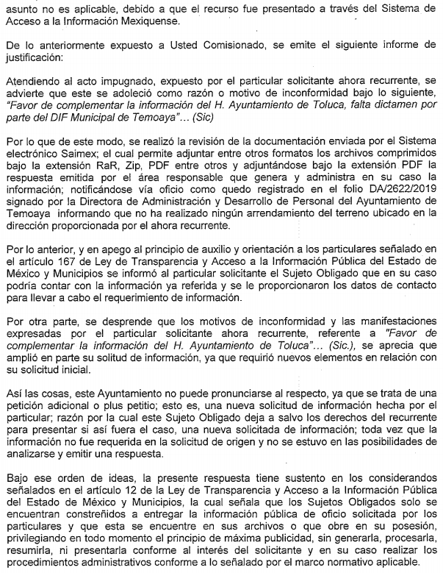


- Por otro lado, este Instituto considera necesario dejar claro que, al haber existido un pronunciamiento por parte del SUJETO OBLIGADO a través del servidor público habilitado quien dio atención a la solicitud planteada, no está facultado para pronunciarse sobre la veracidad de la información proporcionada, pues no existe precepto legal alguno en la Ley de la materia que permita que, vía recurso de revisión, se pronuncie al respecto. Sirve de apoyo a lo anterior, por analogía el criterio 31-10 emitido por el entonces Instituto Federal de Acceso a la Información y Protección de Datos, ahora Instituto Nacional de Transparencia, Acceso a la Información y Protección de Datos Personales (INAI) que a la letra dice:

“El Instituto Federal de Acceso a la Información y Protección de Datos no cuenta con facultades para pronunciarse respecto de la veracidad de los documentos proporcionados por los sujetos obligados. El Instituto Federal de Acceso a la Información y Protección de Datos es un órgano de la Administración Pública Federal con autonomía operativa, presupuestaria y de decisión, encargado de promover y difundir el ejercicio del derecho de acceso a la información; resolver sobre la negativa de las solicitudes de acceso a la información; y proteger los datos personales en poder de las dependencias y entidades. Sin embargo, no está facultado para pronunciarse sobre la veracidad de la información proporcionada por las autoridades en respuesta a las solicitudes de información que les presentan los particulares, en virtud de que en los artículos 49 y 50 de la Ley Federal de Transparencia y Acceso a la Información Pública Gubernamental no se prevé una causal que permita al Instituto Federal de Acceso a la Información y Protección de Datos conocer, vía recurso revisión, al respecto.” (Sic)
- Por lo anteriormente expuesto, resulta evidente que el SUJETO OBLIGADO proporcionó respuesta a la solicitud de información que le fue presentada. En esta tesitura se entiende que no se vulneró el derecho de acceso a la información del recurrente ya que se le hizo de su conocimiento que no se realizó ningún contrato de arrendamiento del inmueble que se refiere en la solicitud.

- Por lo anteriormente expuesto, resulta evidente que las razones o motivos de inconformidad hechos valer en el recurso de revisión resultan infundadas, en virtud de que el SUJETO OBLIGADO da cumplimiento a la solicitud del particular.

- No obstante lo anterior, es de referir que derivado los motivos de inconformidad hechos valer por el particular los cuales son infundados, se dejan a salvo sus derechos para que presente su solicitud de información ante el SUJETO OBLIGADO correspondiente como resulta ser el Sistema Municipal para el Desarrollo Integral de la Familia de Temoaya.

- De acuerdo al catálogo aprobado de Sujeto Obligados se encuentra el Sistema Municipal para el Desarrollo Integral de la Familia de Temoaya, quien deberá de dar cumplimiento a las obligaciones de Transparencia, para mejor referencia se inserta las siguientes imágenes:
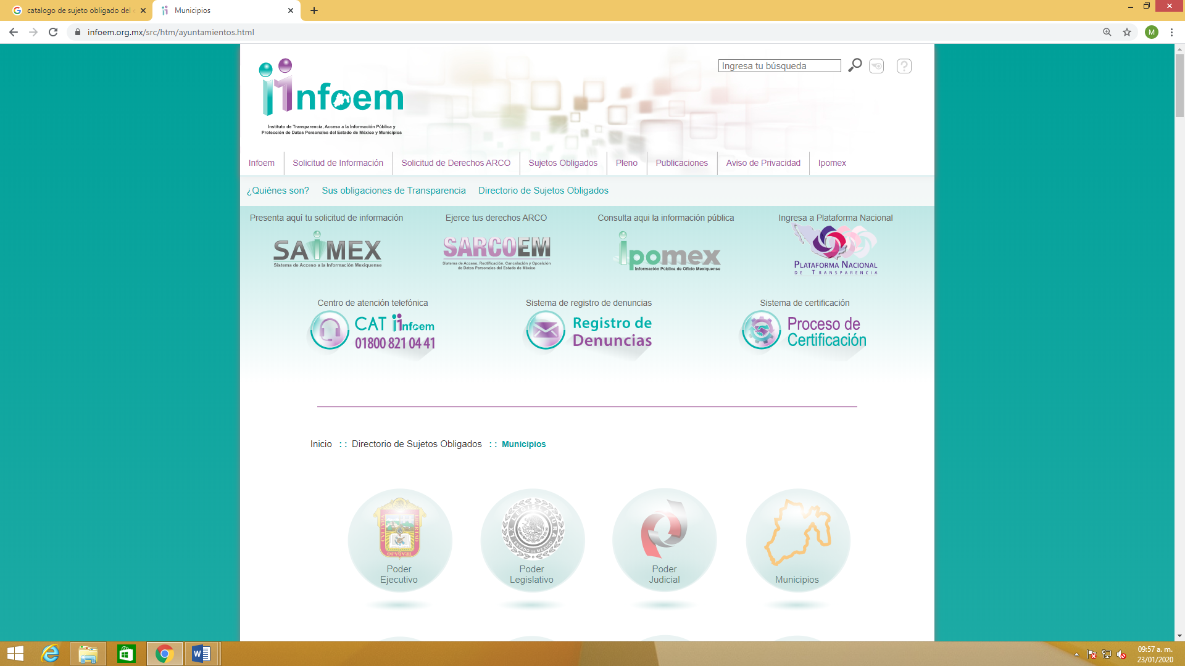



- De lo anterior, resultan infundadas las razones o motivos de inconformidad hechos valer por el RECURRENTE, toda vez que no se actualiza la hipótesis de procedencia contenida en el artículo 179 fracción I de la Ley de Transparencia y Acceso a la Información Pública del Estado de México y Municipios.

- Consecuentemente, en términos del artículo 186 fracción II este Pleno determina CONFIRMAR la respuesta del presente recurso de revisión, toda vez que no hubo afectación al derecho de acceso a la información pública establecido constitucionalmente a favor del particular.

- Por lo anteriormente expuesto y fundado este ÓRGANO GARANTE emite los siguientes

R E S O L U T I V O S

PRIMERO. Son infundadas las razones o motivos de inconformidad hechos valer en el recurso de revisión 08513/INFOEM/IP/RR/2019 en términos del considerando CUARTO de la presente resolución.

SEGUNDO. Se CONFIRMA la respuesta emitida por el Ayuntamiento de Temoaya a la solicitud 00162/TEMOAYA/IP/2019.

TERCERO. REMÍTASE, vía Sistema de Acceso a la Información Mexiquense (SAIMEX), la presente resolución al Titular de la Unidad de Transparencia del SUJETO OBLIGADO.

CUARTO. Notifíquese a RECURRENTE, la presente resolución.

QUINTO. Se hace del conocimiento de RECURRENTE que, de conformidad con lo establecido en el artículo 196 de la Ley de Transparencia y Acceso a la Información Pública del Estado de México y Municipios, en caso de que considere que la resolución le cause algún perjuicio podrá impugnarla vía juicio de amparo en los términos de las leyes aplicables.

ASÍ LO RESUELVE, POR UNANIMIDAD DE VOTOS, EL PLENO DEL INSTITUTO DE TRANSPARENCIA, ACCESO A LA INFORMACIÓN PÚBLICA Y PROTECCIÓN DE DATOS PERSONALES DEL ESTADO DE MÉXICO Y MUNICIPIOS, CONFORMADO POR LOS COMISIONADOS ZULEMA MARTÍNEZ SÁNCHEZ; EVA ABAID YAPUR; JOSÉ GUADALUPE LUNA HERNÁNDEZ; JAVIER MARTÍNEZ CRUZ Y LUIS GUSTAVO PARRA NORIEGA; EN LA TERCERA SESIÓN ORDINARIA CELEBRADA EL VEINTINUEVE (29) DE ENERO DE DOS MIL VEINTE, ANTE EL SECRETARIO TÉCNICO DEL PLENO ALEXIS TAPIA RAMÍREZ.
Zulema Martínez Sánchez
Comisionada Presidenta
(Rúbrica)
Eva Abaid Yapur  Comisionada  (Rúbrica) | José Guadalupe Luna Hernández  Comisionado  (Rúbrica)
Javier Martínez Cruz  Comisionado  (Rúbrica) | Luis Gustavo Parra Noriega  Comisionado  (Rúbrica)
Alexis Tapia Ramírez
Secretario Técnico del Pleno
(Rúbrica)

Esta hoja corresponde a la resolución de fecha veintinueve (29) de enero de dos mil veinte, emitida en el recurso de revisión 08513/INFOEM/IP/RR/2019.

Disponible para su consulta en: https://www.infoem.org.mx/src/htm/ayuntamientos.html

